Детский сад № 36 «Алмазик» - филиал АН ДОО «Алмазик»

«Актуальные технологии взаимодействия педагогов, детей и родителей»

Подготовила: Мамедова Айтакин Тагир кызы –
воспитатель детского сада № 36 «Алмазик» -
филиала АН ДОО «Алмазик»

В современном обществе идёт становление новой системы дошкольного образования. Одним из её основных принципов является сотрудничество педагогов детского сада с семьёй. Родители воспитанников – это люди, идущие в ногу со временем. Они являются основными социальными заказчиками, и работа с детьми невозможна без учета их запросов. Задача педагогов детского сада - поиск новых форм взаимодействия с семьями воспитанников, поиск новых полезных идей, свежих инновационных технологий в работе с семьями воспитанников.
Планируя новые инновационные формы работы с родителями, мы определили для себя цель и следующие задачи.
Цель: установление партнерских отношений участников педагогического процесса, приобщение родителей к жизни детского сада.
Задачи:
- Повышение уровня компетентности родителей и привлечение их к сотрудничеству в вопросах развития детей.
- Создание условий для развития способностей ребенка в различных видах образовательной деятельности, обеспечение непрерывности подготовки к следующему образовательному этапу.
- Индивидуальная работа с семьями воспитанников, дифференцированный подход к семьям разного типа.

В своей работе мы отталкиваемся от принципов взаимодействия с родителями:
- Доброжелательный стиль общения педагогов с родителями. Тут неуместна категоричность или требовательный тон. Мы общаемся с родителями ежедневно, и именно от нас зависит, каким будет отношение семьи к детскому саду.
- Индивидуальный подход. Он необходим не только в работе с детьми, но и в работе с родителями. Здесь нам на помощь приходит человеческое и педагогическое умение чувствовать ситуацию, успокоить родителя, если это необходимо, посочувствовать и вместе подумать, как помочь ребенку в той или иной ситуации.
- Не наставничество, а сотрудничество. Современные мамы и папы в большинстве своем люди грамотные, осведомленные и, конечно, хорошо знающие, как им надо воспитывать своих собственных детей. Поэтому наши педагоги стараются создать атмосферу взаимопомощи и поддержки семьи, предлагая свою помощь.
- Ответственная подготовка ко всем мероприятиям. Любое, даже самое небольшое мероприятие по работе с родителями мы стараемся подготовить очень тщательно и серьезно. Родители должны видеть профессиональное мастерство педагогов. Мы стараемся привлечь родителей для участия во всех мероприятиях, проводимых в детском саду.
- Динамичность. Наш детский сад сегодня старается находится в режиме развития, т. е. мы стараемся быстро реагировать на образовательные потребности и воспитательные запросы родителей.

Выстраивая работу с родителями, мы используем традиционные и инновационные формы взаимодействия.
ФОРМЫ РАБОТЫ С СЕМЬЕЙ:
- Родительские собрания - одна из основных форм работы с семьей, где обсуждаются проблемы жизни группы; это совместный поиск решений, взаимный обмен мнениями и идеями (семинар-практикум, круглый стол, конференция, тематическая дискуссия и т.п.).
- Беседы и консультации - плановые и внеплановые, индивидуальные и групповые.
- Наглядная агитация.
- Досуги (КВН и викторины, совместные спектакли, праздники, концерты, соревнования, конкурсы и др.).
- Родительский комитет - это опора педагога для привлечения родителей и детей к организации групповых (коллективных) дел, решению проблем жизни группы (коллектива), а при умелом взаимодействии - успешное решение общих задач по воспитанию, работе с неблагополучными семьями и т.д.
- Педагогические советы с участием родителей.
- Творческие мастерские.
- Фотовыставки на различные темы («А у нас в группе…», «Как я повел лето?» и т.п.).
- Выставки совместно изготовленных детско-родительских работ.
- Дни открытых дверей.
- Показ открытых занятий с детьми, в том числе и при участии родителей.
- Оформление групп к праздникам.
- Благоустройство детского сада и территории.
- Педагогические беседы.

Одной из самых традиционных форм работы с семьей остается родительское собрание. Однако мы сделали вывод, что на проведение встреч в виде отчетов и поучающих бесед родители откликаются неохотно, что вполне понятно. Поэтому мы решили изменить формы и методы проведения собраний, а также наметили новые, перспективные формы сотрудничества с родителями, которые предполагают подключение их к активному участию, как в педагогическом процессе, так и в жизни детского сада.

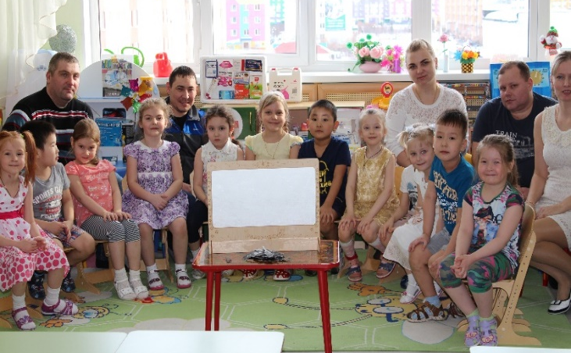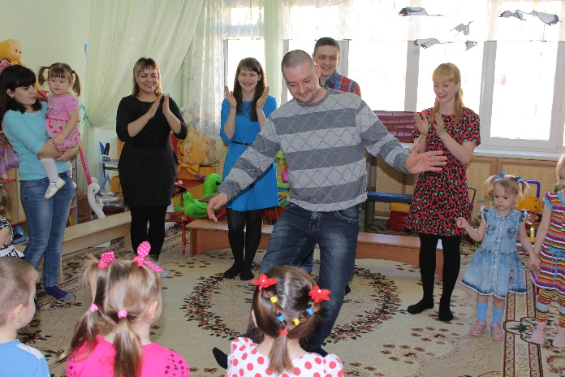
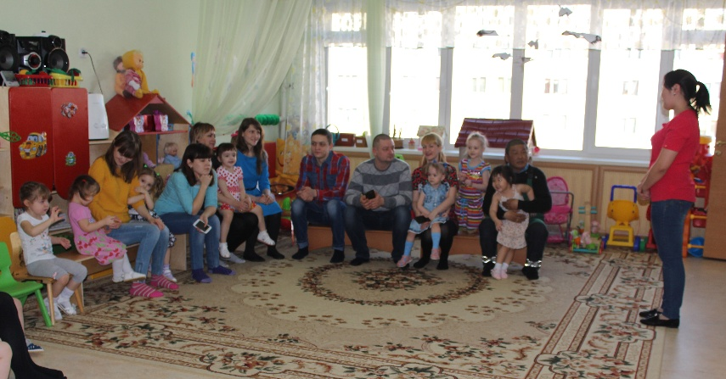
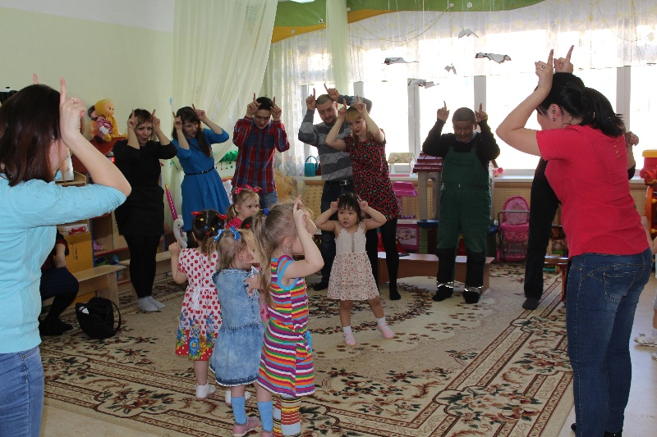

Совместно с родителями мы провели акцию «Посади дерево - сбереги планету!». Вместе со своими детьми родители сажали деревья, обрезали сухие ветки, убирали листья. Родителям как участникам представилась возможность показать личный пример ребёнку положительного отношения к природе. Такая форма работы завоевала успех, родители охотно стали откликаться на разные проблемы не только группы, но и детского сада.

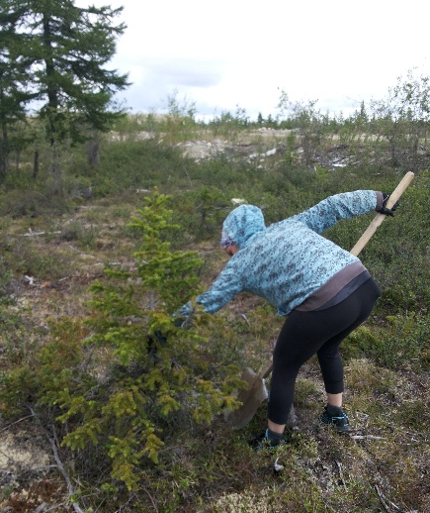
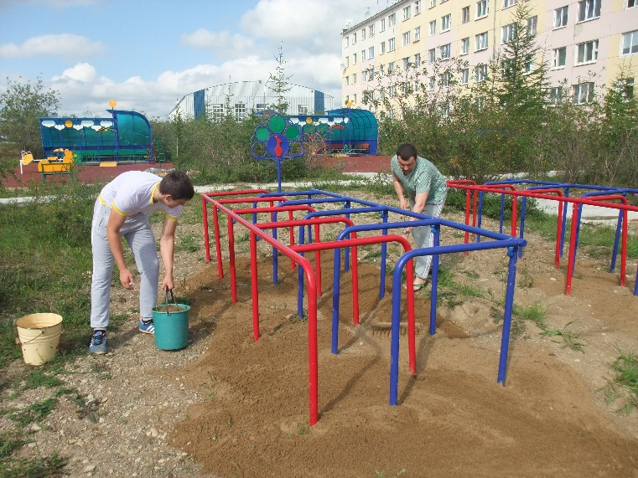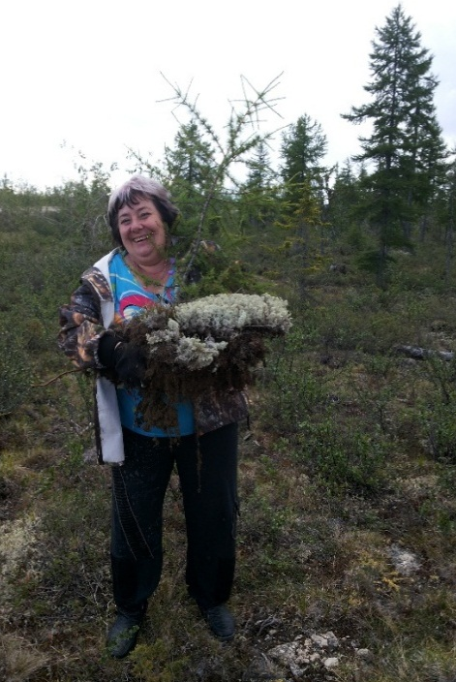

Один из важнейших компонентов экологической развивающей среды в детском саду – экологическая тропа, позволяет дошкольнику наглядно познакомиться с разнообразными процессами, происходящими в природе, изучить живые объекты в их естественном природном окружении. Были проведены беседы с родителями на экологическую тему, экологические конкурсы, на праздниках дети показывали сказки на экологическую тему, и сами родители принимали участие в играх и инсценировании сказок. Когда родители были заинтересованы темой сохранения природы, мы привлекли их к созданию экологической тропы.

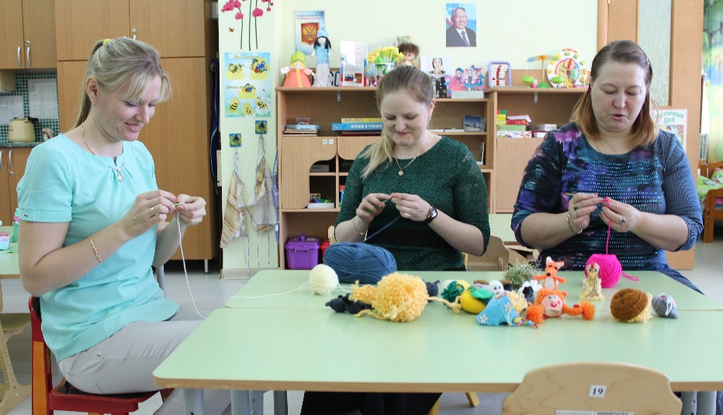

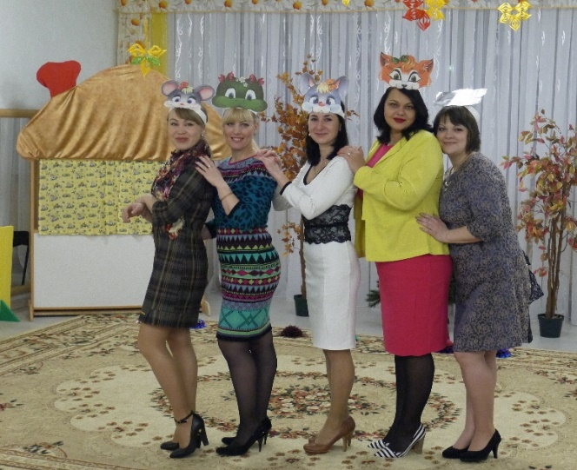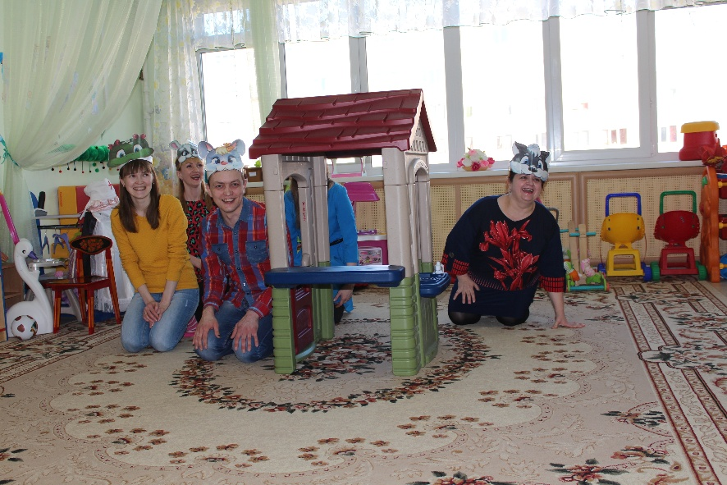

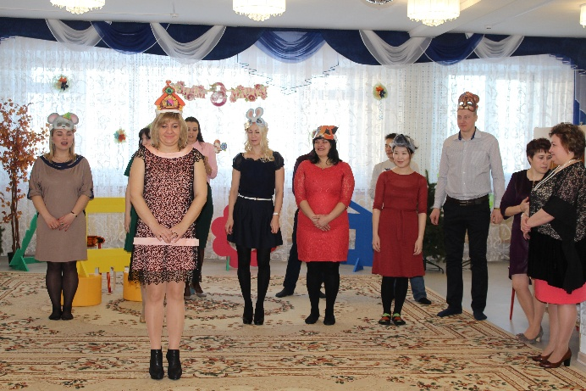

В одном из уголков территории детского сада мы, совместно с родителями и воспитанниками организовали «Экологическую тропу», путешествия по которой стали увлекательными приключениями для детей, возможностью наблюдать, познавать, запоминать.
Родители привозили из леса мох, елочки, собирали камни, из обрезанных веток сделали шалаш, сделали ручей, нарисовали экологическую карту. Силами родителей были выложены каменные часы.

И теперь каждый год наша «Экологическая тропа» обновляется и проводятся экскурсии воспитанников. Там можно увидеть и нору зайца, и следы медведя. Даже паук сплёл свою паутину. Живые муравьи облюбовали нашу экологическую тропу и построили на ней настоящий муравейник. Имеется фильтр для очистки воды.

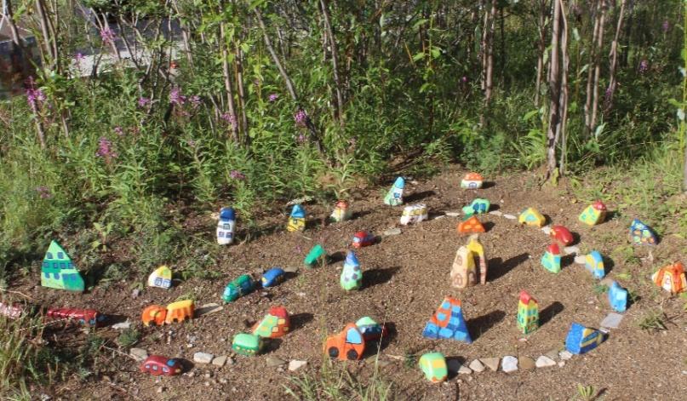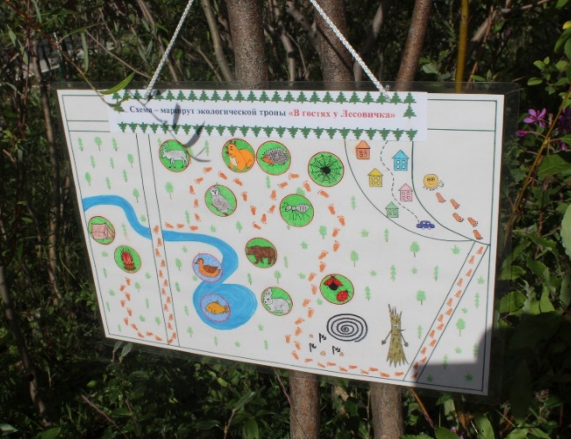
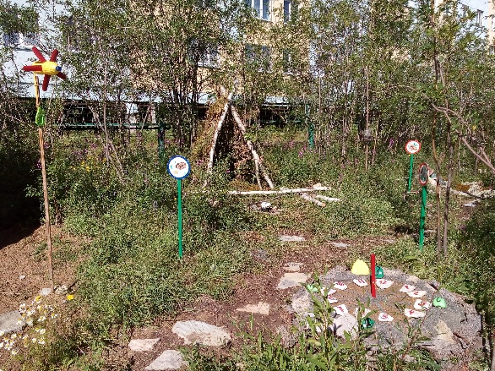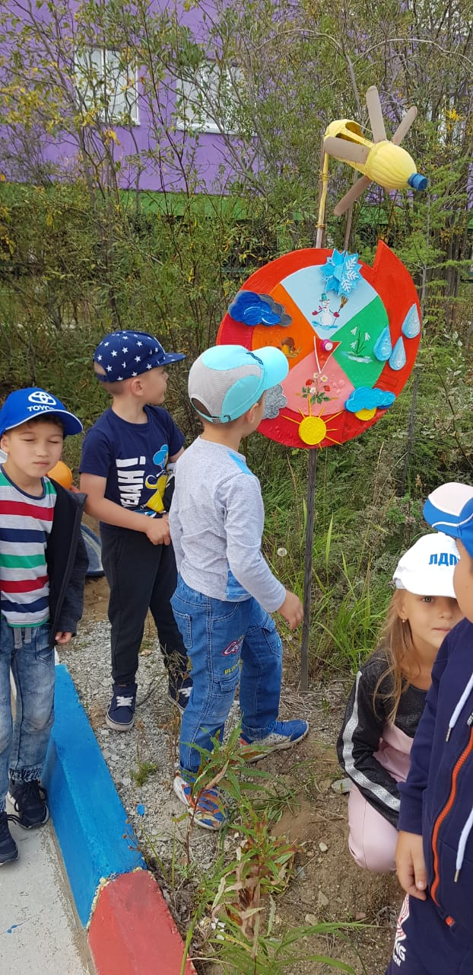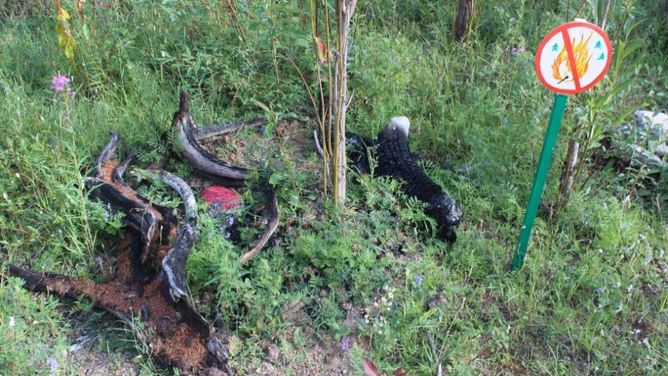
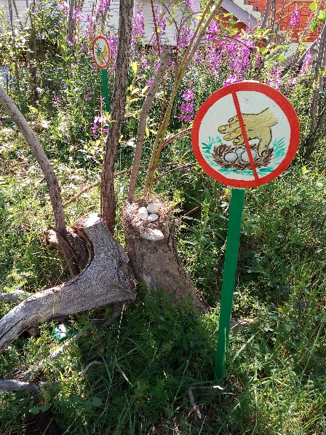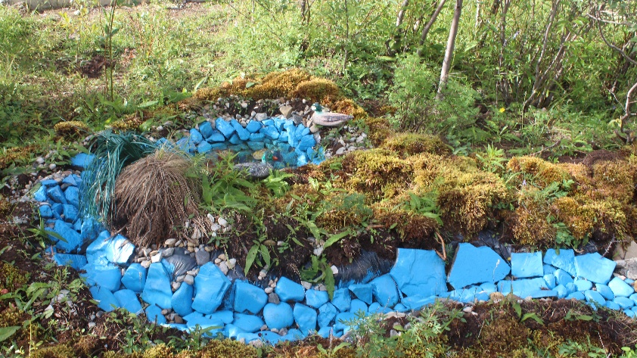
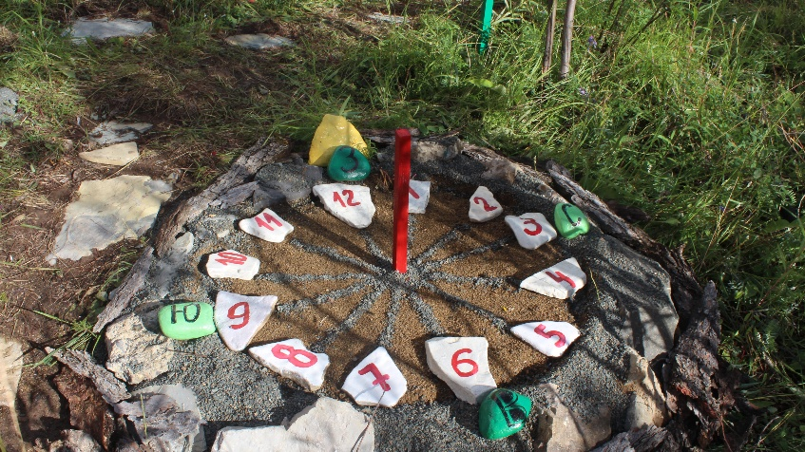

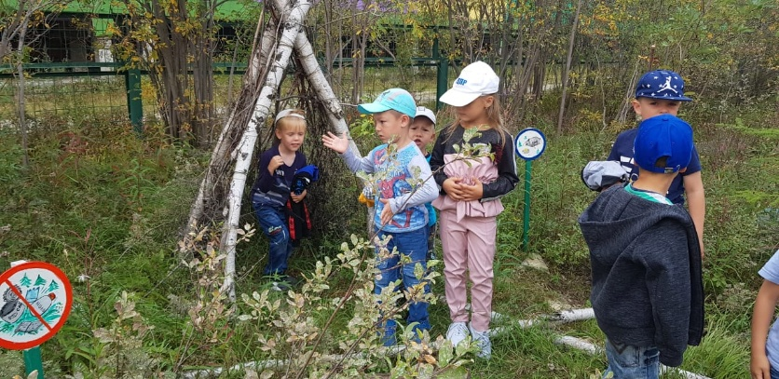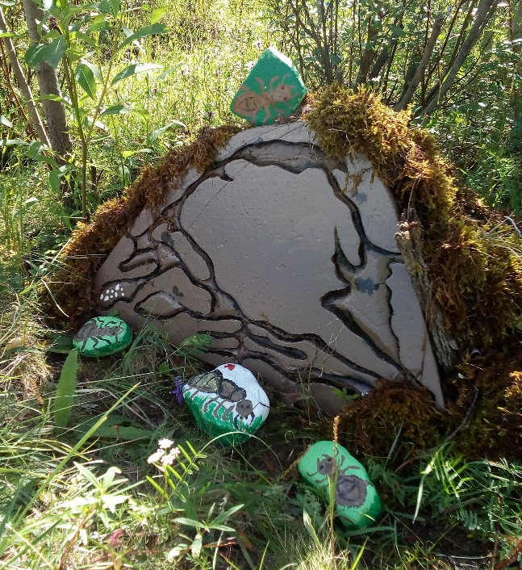

Еще одной нашей инновационной технологией стал проект под названием «Первые шаги в город «Алмазных профессий». У дошкольников нет четких представлений о разнообразии трудовой деятельности взрослых и её значении для города. Не сформированы знания о конкретных действиях представителей профессий алмазодобывающей промышленности.
Цель: способствование активизации интереса детей к миру профессий, систематизации представлений и успешной социализации каждого ребёнка.
Задачи:
- Знакомство с интересными людьми города Удачный и их профессиями.
- Формирование представления о труде взрослых, его значение для родного города, страны, мира.
- Воспитание уважения к людям труда.
- Способствование ранней профориентации дошкольников.
- Внедрение новых форм социального партнерства всех участников образовательного процесса.
- Вовлечение родителей в образовательную деятельность детского сада.

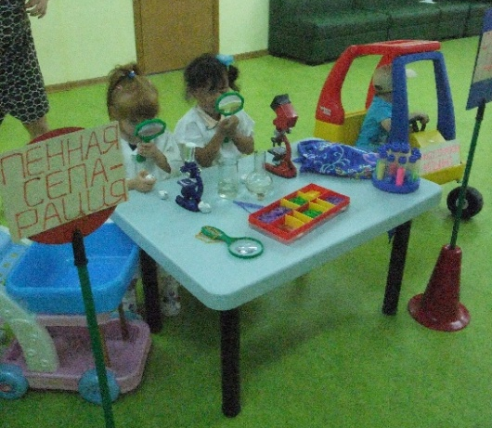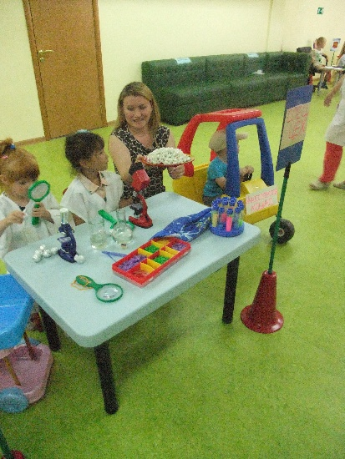

Знакомство детей с трудом взрослых - это не только средство формирования системных знаний, но и приобретение детьми опыта общения с людьми, понятия о профессиональной деятельности взрослых.
Мы предложили родителям, чтобы они рассказали дома детям о своей работе, чем занимаются, какую пользу приносит их труд. Педагогами были проведены экскурсии в «Музей трудовой славы», библиотеку, управление УГОКа, на почту, в полицию.

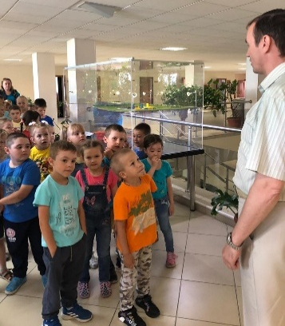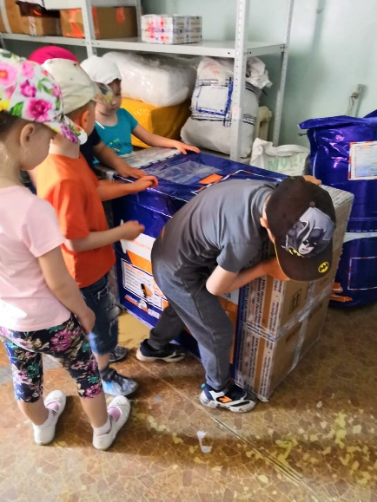
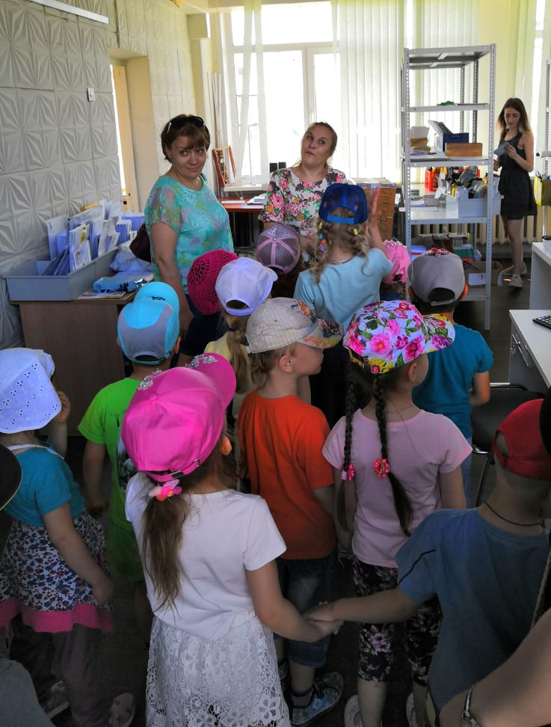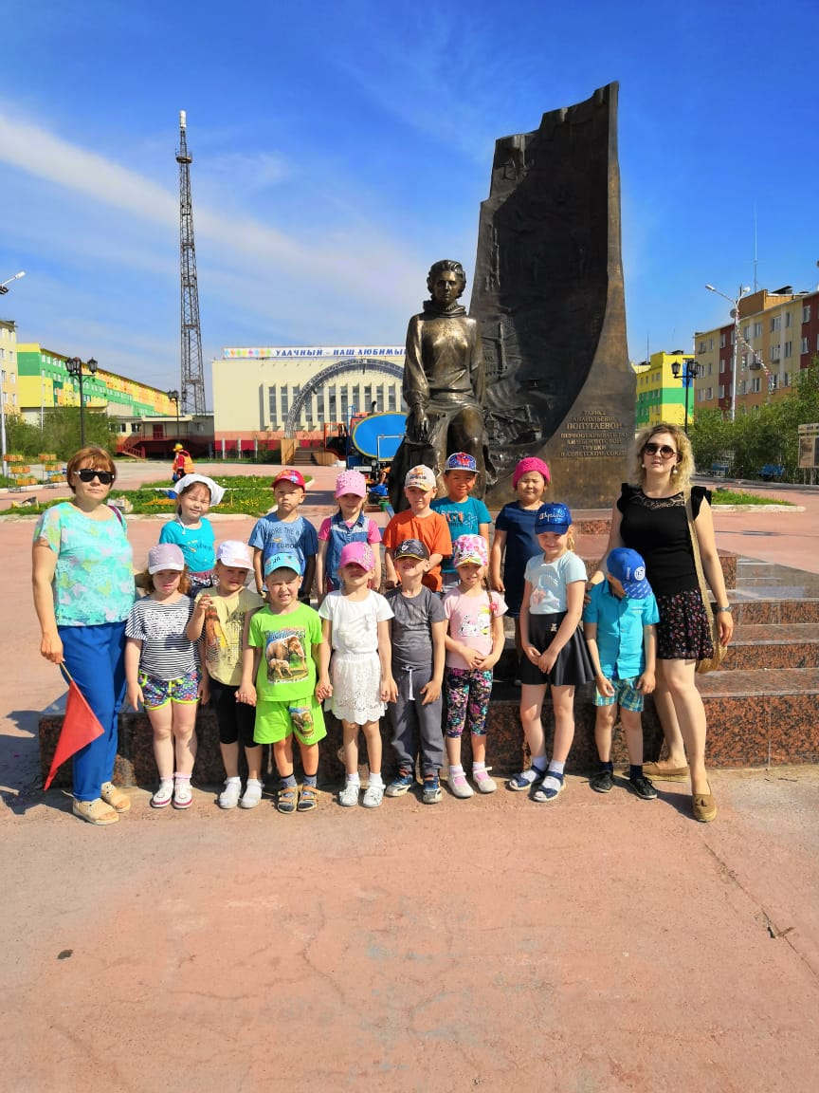

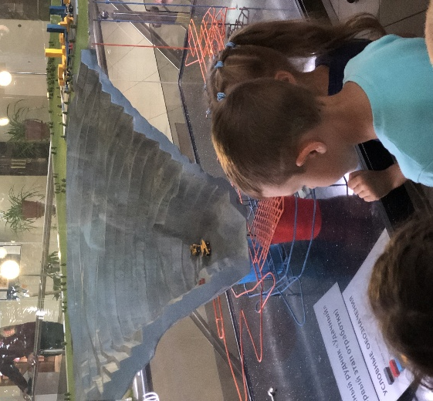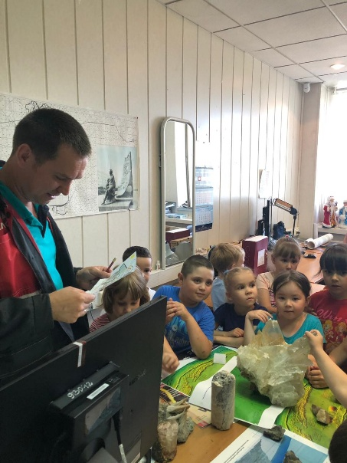

Ко Дню города в детском саду совместно с воспитанниками и родителями прошла игра, направленная на раннюю профориентацию детей «Первые шаги в город «Алмазных профессий». Каждая группа представляла один из цехов Удачнинского гороно – обогатительного комбината: карьер, автобаза, алмазодобывающая фабрика. Также были представлены директор ГОКа, цех рабочего питания, медблок, химическая лаборатория, ювелирная мастерская и ювелирный магазин. Одна из групп представляла наше Удачнинское телевидение. К созданию атрибутов и игровой обстановки были привлечены родители воспитанников. Они оформили холл детского сада и изготовили костюмы для детей, отражающие рабочие профессии.

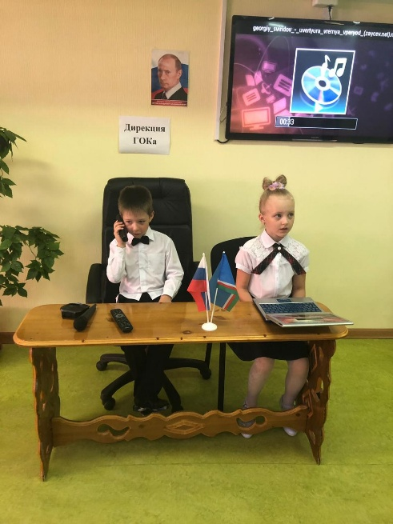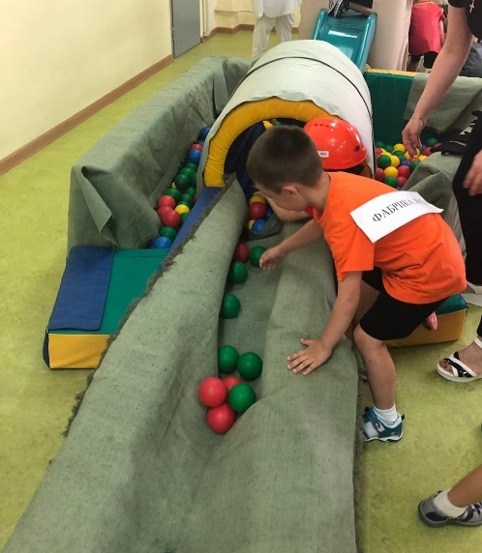

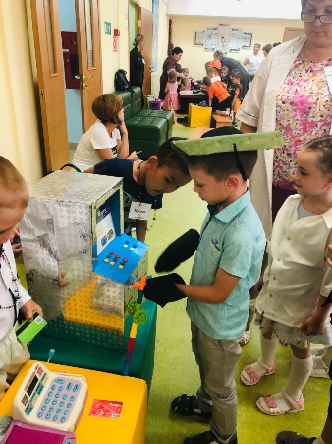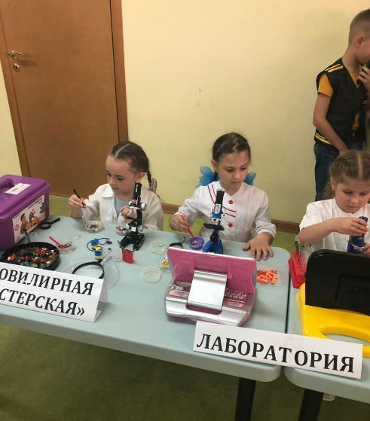

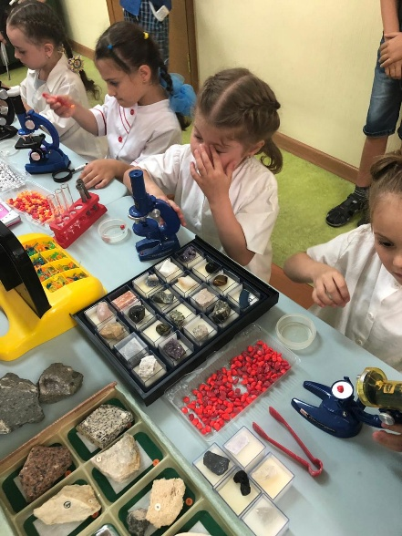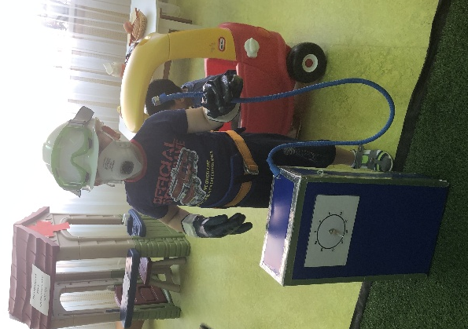

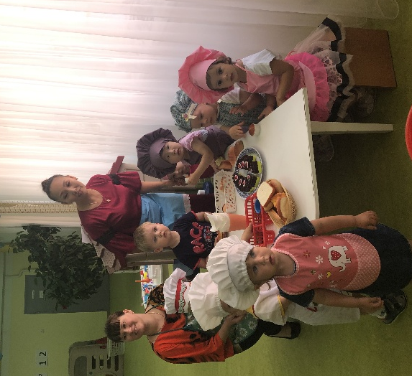

Ещё хочу рассказать об одном инновационномй проекте, который проходит у нас уже на протяжении двух лет. Мы назвали его «Мы - будущее России», приуроченный ко Дню Победы.
Цель: формирование духовно - нравственных начал патриотического сознания у дошкольников.
Задачи:
- Раскрыть значимость данного мероприятия для привлечения внимания общественности города к воспитанию патриотических чувств у дошкольников.
- Развивать систему комплексного и непрерывного патриотического воспитания, приумножать и возрождать нравственные традиции и ценности.
- Сохранить историческую память поколений, в памяти подрастающего поколения.
К этому событию весь детский сад готовится заранее. Воспитанники приносят фотографии своих родных, участвовавших в Великой Отечественной войне для оформления Стены Памяти. Педагоги всесте с Родителями и детьми оформляют холл детского сада поздравительными газетами, иллюстрациями и фотографиями, отражающими военные действия.
Каждый детский сад нашего города представляет определённый род войск и готовит концертный номер для выступления. В нашем детском саду родители всех возрастных групп совместно с педагогами и детьми определяют, какой род войск будут представлять на Параде. Родители готовят детям костюмы для участия в параде и макеты боевой техники.
На парад традиционно мы приглашаем воспитанников военно - патриотического клуба «Белый медведь», которые демонстрируют детям военную форму, оружие, строевой шаг, вынос знамени. Роль комадующего парадом выполняет родитель, имеющий военную профессию.

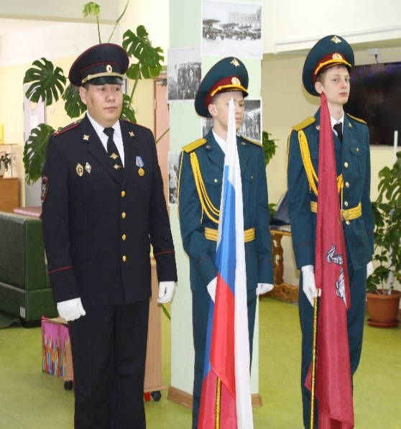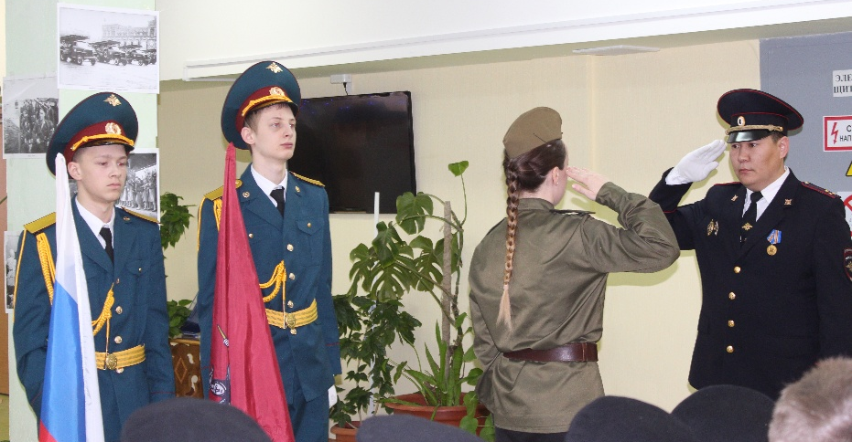
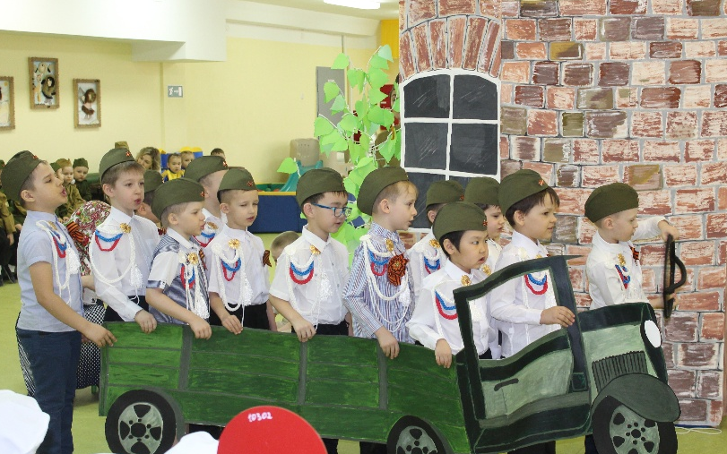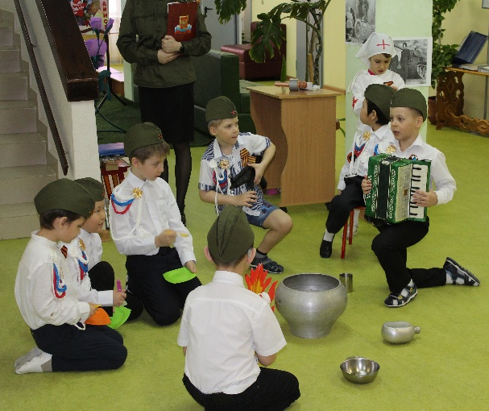
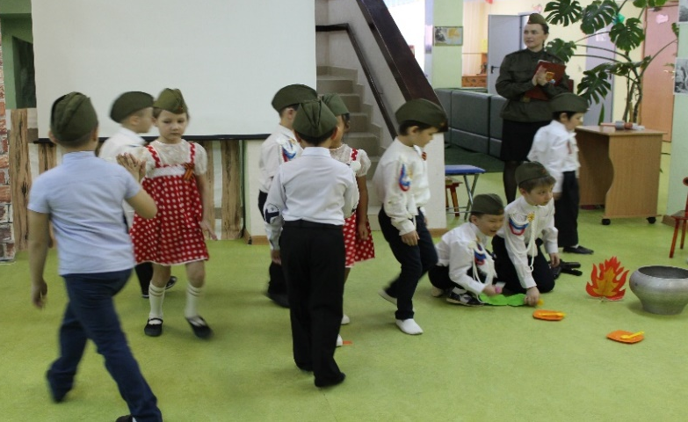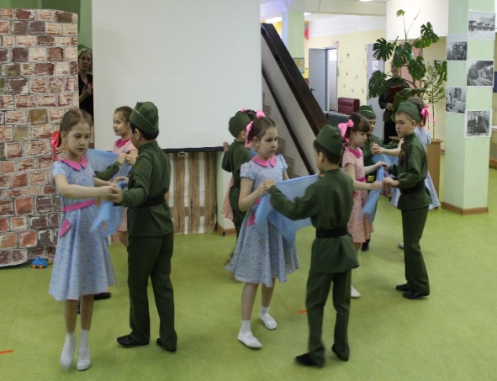
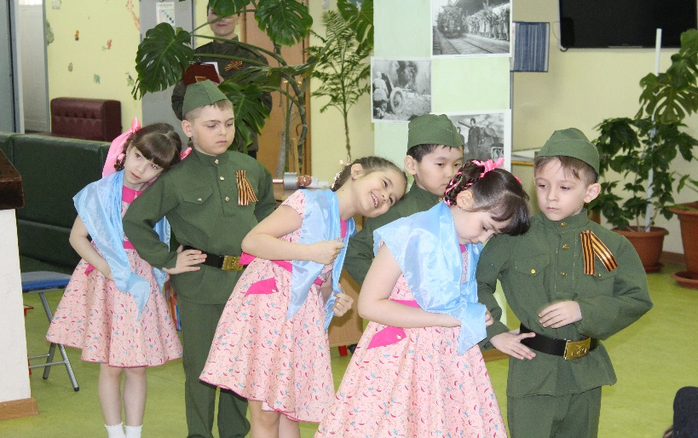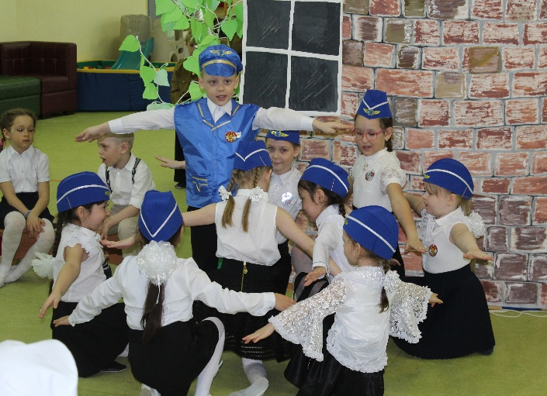
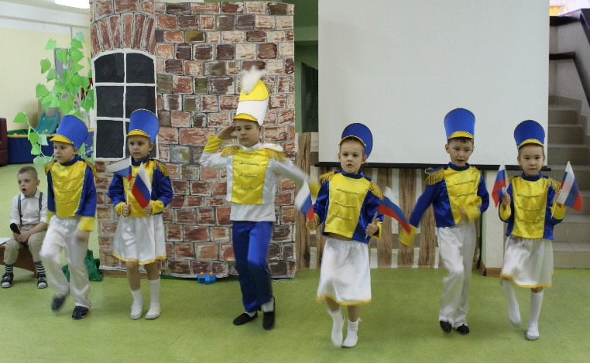
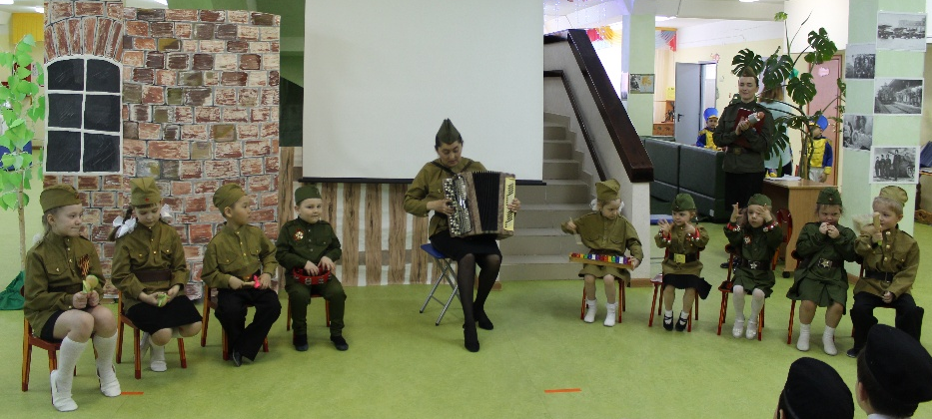

В заключении хочется отметить, что использование инновационных форм работы с семьями воспитанников нашего детского сада даёт положительные результаты. Родители постепенно из «зрителей» и «наблюдателей» стали активными участниками воспитательного процесса и помощниками воспитателя, таким способом создана атмосфера взаимоуважения и сотрудничества. Своей работой педагоги нашего детского сада стараются показать родителям, что их вовлечение в педагогическую деятельность, заинтересованное участие в образовательном процессе важно не потому, что этого хочет воспитатель, а потому, что это необходимо для развития их собственного ребенка.

